JORGE LUIS GONZALEZ CASTRO

CC: 1032395475

https://github.com/jlgingcivil/R.LTWB.CS2120

r.ltwb – SECTION 02

Descarga y Procesamiento de modelos digitales de elevación

Relleno de sumideros o depresiones en modelos digitales de elevación – Fill Sinks

**TABLA DE CONTENIDO**

1. Introducción 3

2. Objetivo General 3

3. Actividad 1: Procesamiento en Software 3

4. Actividad 2: COMPARACIÓN FILL SINKS 9

5. Actividad 3: Otras herramientas de llenado de sumideros 11

6. Conclusiones 13

7. Referencias Bibliográficas 13

**ÍNDICE DE ILUSTRACIONES**

Ilustración 1. Inicio llenado de sumideros DEMs 3

Ilustración 2. Ventana de Ejecución Llenado de sumideros DEM ASTER 4

Ilustración 3. Resultados llenados de sumideros DEM ASTER 4

Ilustración 4. Ventana de Ejecución Llenado de sumideros DEM SRTM 5

Ilustración 5. Resultados llenados de sumideros DEM SRTM 5

Ilustración 6. Ventana de Ejecución Llenado de sumideros DEM ALOS 6

Ilustración 7. Resultados llenados de sumideros DEM ALOS 6

Ilustración 8. Comparación algebraica relleno sumideros y terreno acondicionado 7

Ilustración 9. Cantidad relleno sumideros y terreno acondicionado 8

Ilustración 10. Comparación relleno sumideros y terreno acondicionado 8

Ilustración 11. Generación QGIS relleno sumideros 9

Ilustración 12. Comparación algebra de mapas ArcGIS - QGIS 10

Ilustración 13. Comparación algebra de mapas ArcGIS - QGIS 10

Ilustración 14. Saga GIS 11

Ilustración 15. FS+ 12

Ilustración 16. Aplicativo WbW 12

# Introducción

Se continua con curso Balance hidrológico de largo plazo para estimación de caudales medios usando SIG – LWTB con el desarrollo de la sección 2 Descarga y Procesamiento de modelos digitales de elevación.

A continuación, se presenta en cada numeral las actividades realizadas de acuerdo con cada capítulo de la sección de estudio, incluyendo el resumen de actividades, logros alcanzados y capturas de pantalla de los ejercicios realizados en los distintos softwares empelados para la correcta ejecución de los ejercicios.

Se ha creado el repositorio <https://github.com/jlgingcivil/R.LTWB.CS2021> para la inclusión de los archivos y documentos de las actividades desarrolladas.

# Objetivo General

El objetivo general en esta sección es realizar el relleno de sumideros del DEM a partir de los terrenos reacondicionados de la actividad anterior.

# Actividad 1: Procesamiento en Software

Se realiza la tarea con el software ArcGIS Desktop 10.2.2, utilizando la herramienta de reacondicionamiento del ArcHydro Tools para HECGEoHMS para relleno de los sumideros de los terrenos reacondicionados.

Ilustración . Inicio llenado de sumideros DEMs

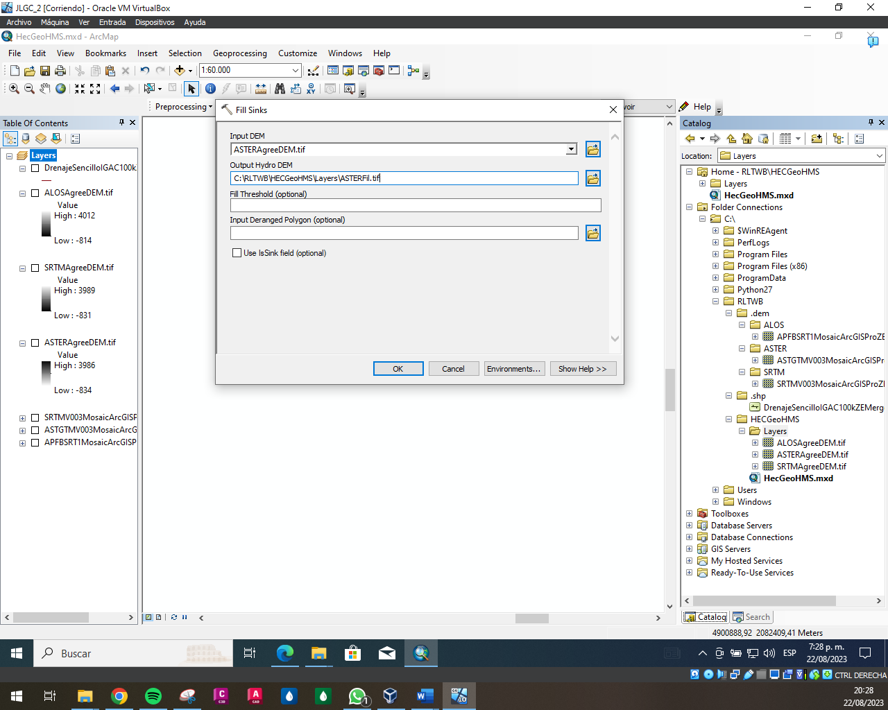

Fuente: Elaboración Propia, 2023.

Los resultados para cada DEM se muestran a continuación:

Ilustración . Ventana de Ejecución Llenado de sumideros DEM ASTER

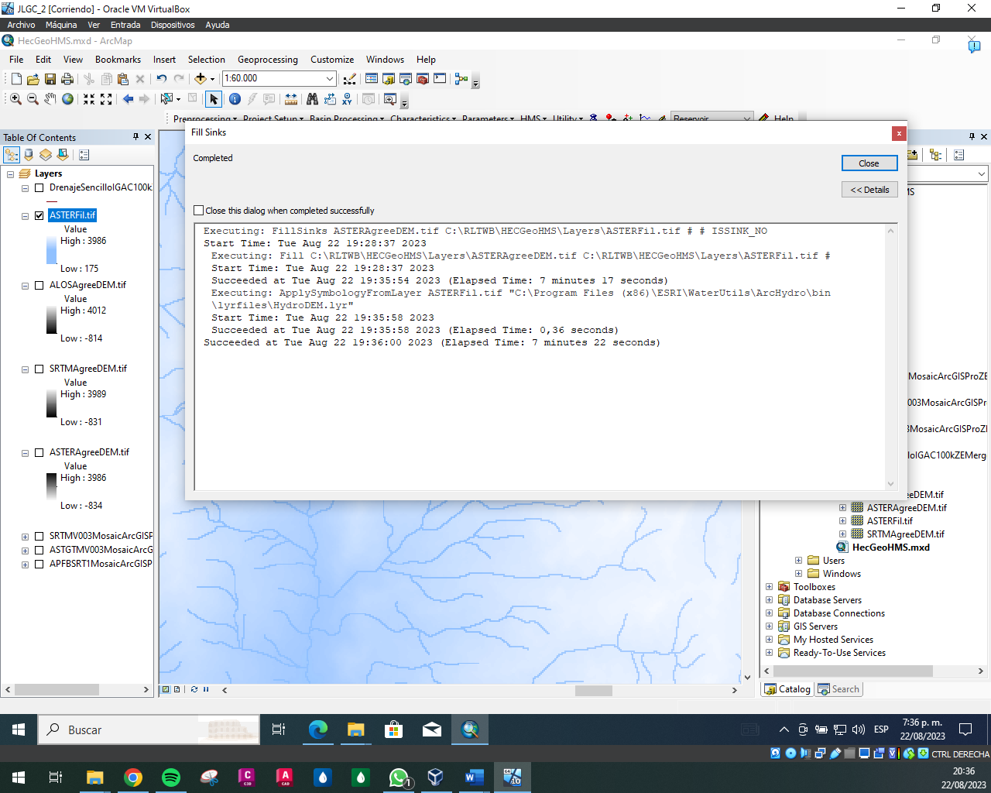

Fuente: Elaboración Propia, 2023.

Ilustración . Resultados llenados de sumideros DEM ASTER

Fuente: Elaboración Propia, 2023.

Ilustración . Ventana de Ejecución Llenado de sumideros DEM SRTM

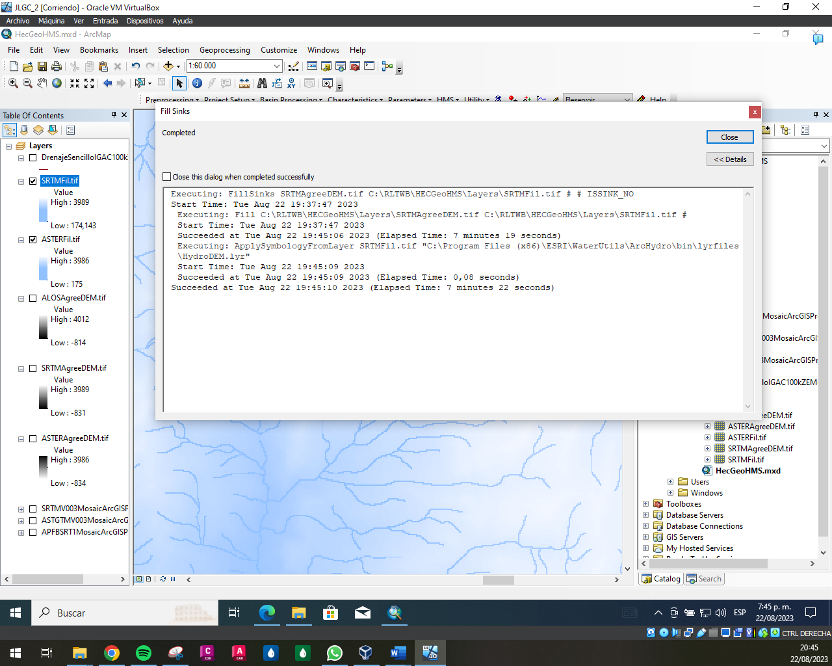

Fuente: Elaboración Propia, 2023.

Ilustración . Resultados llenados de sumideros DEM SRTM

Fuente: Elaboración Propia, 2023.

Ilustración . Ventana de Ejecución Llenado de sumideros DEM ALOS

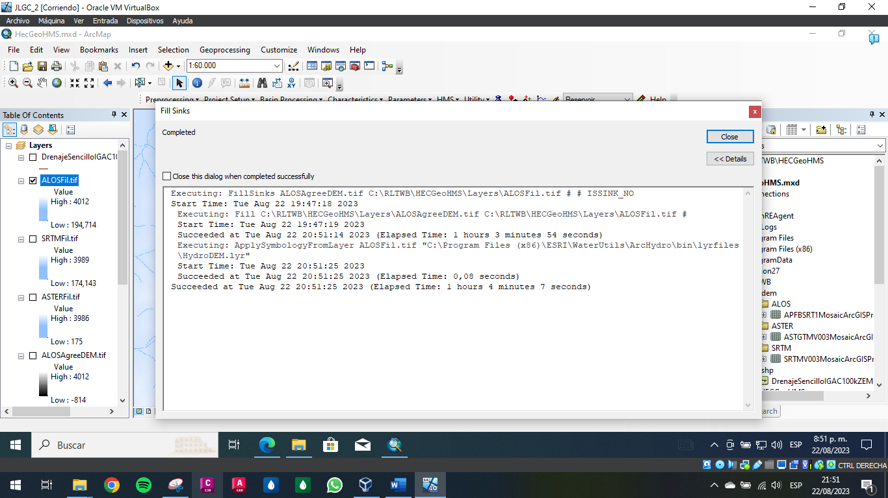

Fuente: Elaboración Propia, 2023.

Ilustración . Resultados llenados de sumideros DEM ALOS

Fuente: Elaboración Propia, 2023.

Luego, se realiza la visualización de las diferencias entre el terreno reacondicionado y el relleno de sumideros.

Ilustración . Comparación algebraica relleno sumideros y terreno acondicionado

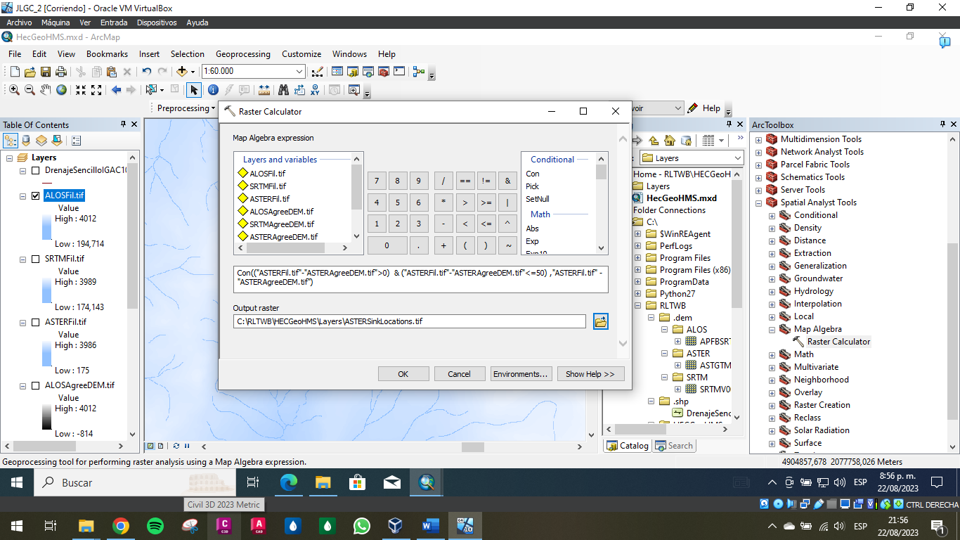

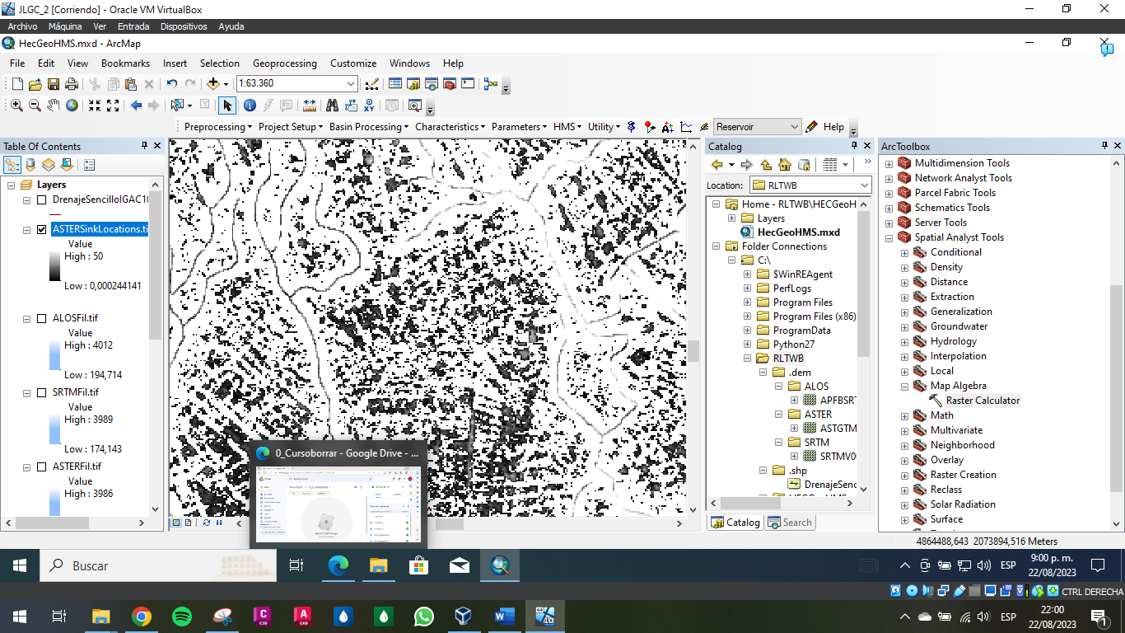

Fuente: Elaboración Propia, 2023.

Tomando como ejemplo el DEM ASTER, graficando los valores que fueron rellenados en las celdas se tiene que 172277 fueron rellenadas entre 0 y 1 m, como se observa a continuación.

Ilustración 9. Cantidad relleno sumideros y terreno acondicionado

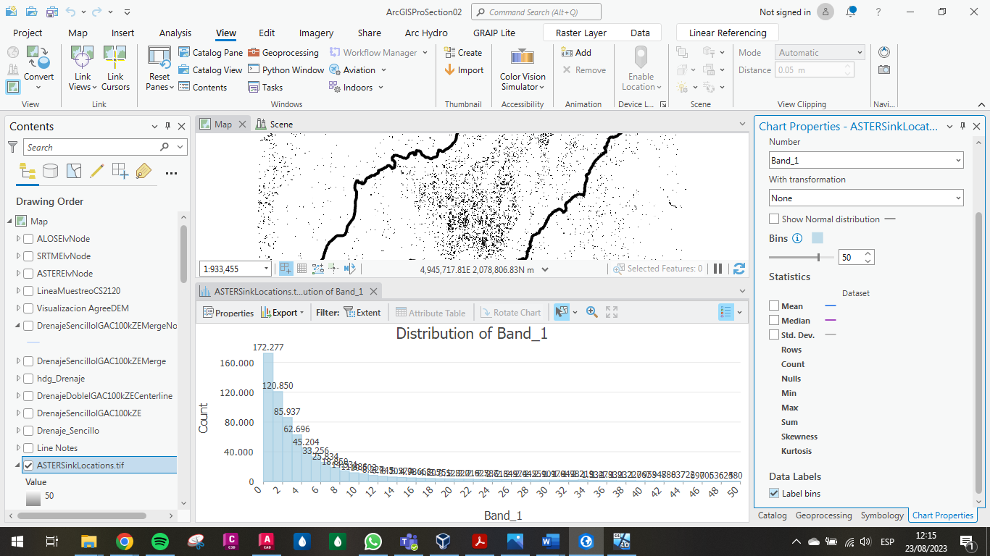

Fuente: Elaboración Propia, 2023.

Ilustración . Comparación relleno sumideros y terreno acondicionado

Fuente: Elaboración Propia, 2023.

# Actividad 2: COMPARACIÓN FILL SINKS

A continuación, se realiza la comparación de dos herramientas para el llenado de sumideros, se toma los resultados del numeral anterior para el DEM ASTER y se genera un ráster en el software QGIS para su comparación.

Ilustración 11. Generación QGIS relleno sumideros

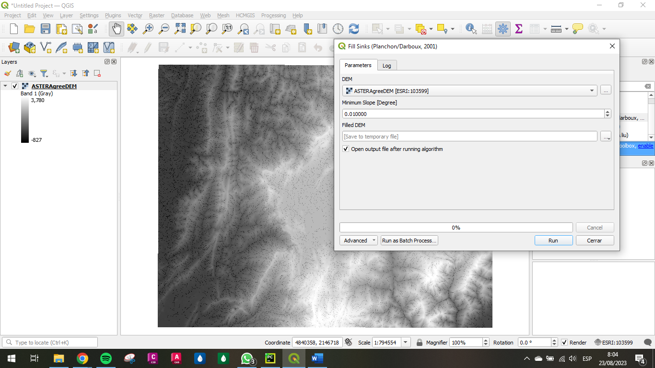

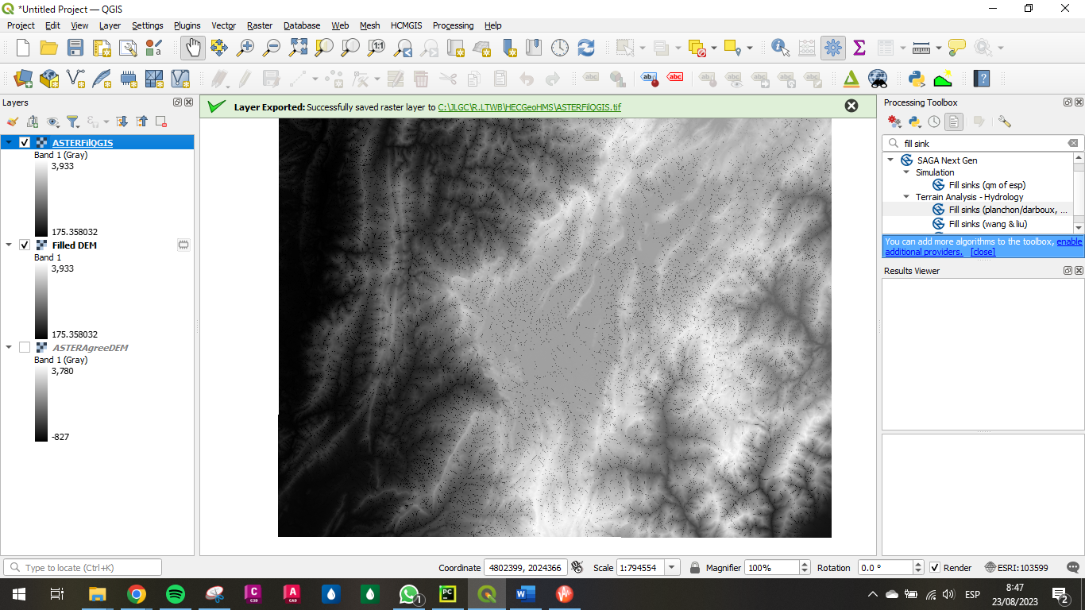

Fuente: Elaboración Propia, 2023.

En el software ArcGIS Desktop 10.2.2 a través del algebra de mapas se realiza la resta entre los dos DEM rellenados, como se muestra a continuación.

Ilustración 12. Comparación algebra de mapas ArcGIS - QGIS

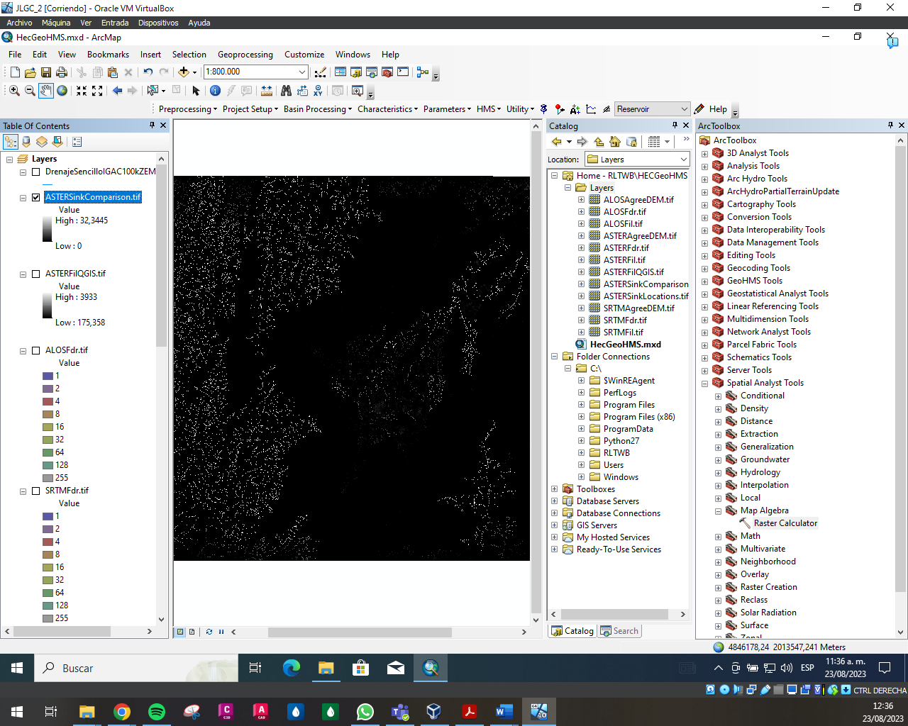

Fuente: Elaboración Propia, 2023.

Se observa que en una gran cantidad de celdas se obtuvo una diferencia entre 0 y 0.6 m en el llenado de los sumideros, pero se tienen diferencias hasta de 32 m.

Ilustración 13. Comparación algebra de mapas ArcGIS - QGIS

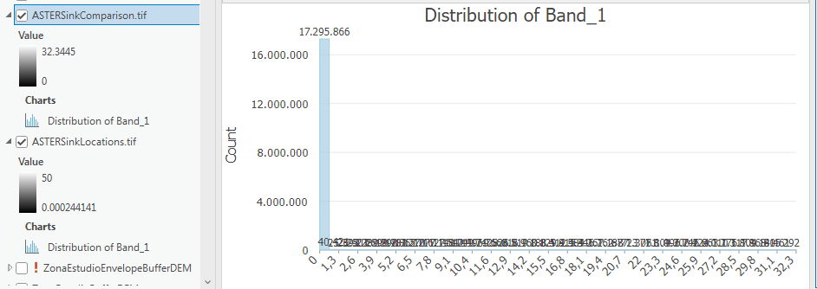

Fuente: Elaboración Propia, 2023.

Lo anterior indica que dependiendo del algoritmo utilizado se pueden presentar diferencias entre los resultados de los mapas de llenado de sumideros.

# Actividad 3: Otras herramientas de llenado de sumideros

A continuación, se mencionan otras herramientas para realizar el relleno de sumideros en el DEM.

* SAGA-GIS Tool Library: Es un complemento desarrollado por Wang & Liu que identifica y llena las depresiones en el terreno, este algoritmo tiene en cuenta las pendientes a lo largo de la trayectoria del flujo para hacer el relleno de los sumideros del DEM, por lo que requiere como datos de entrada el raste de direcciones de flujo y la delimitación de la cuenca.

Ilustración . Saga GIS

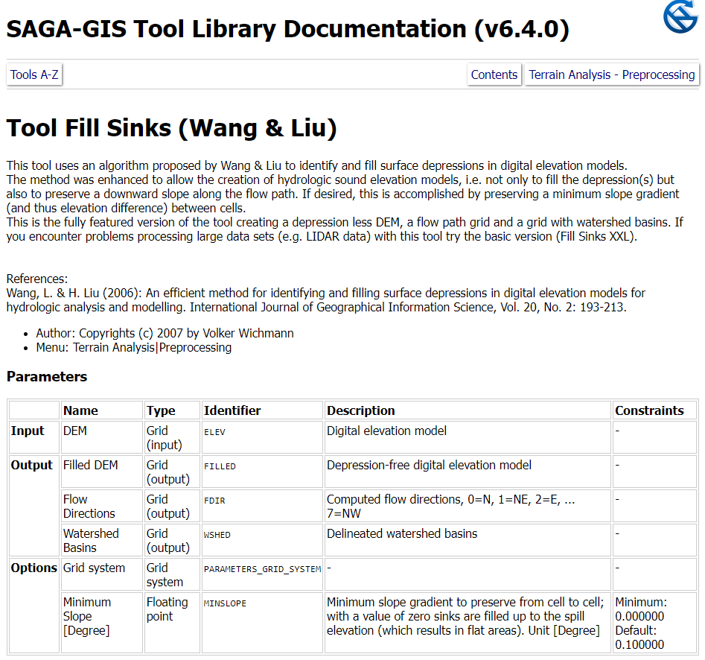

Fuente: https://saga-gis.sourceforge.io/saga_tool_doc/6.4.0/ta_preprocessor_4.html, 2023.

* Full Sinks Plus (FS+): Es una alternativa de plugin para ArcMap y ArcHydro cuyo carácter especial se relaciona a zonas planas con presencia de humedales y llanuras aluviales generando trayectorias de flujo más realistas para estas condiciones, así mismo trae integrada una herramienta de reacondicionamiento del terreno.

Ilustración . FS+

Fuente: https://www.lago-consulting.com/fill-sinks-plus.html, 2023.

* Whitebox Workflows for Python (WbW): Es un complemento para QGIS o ArcGIS que realiza tareas de geoprocesamiento escritas en Python.

Ilustración . Aplicativo WbW

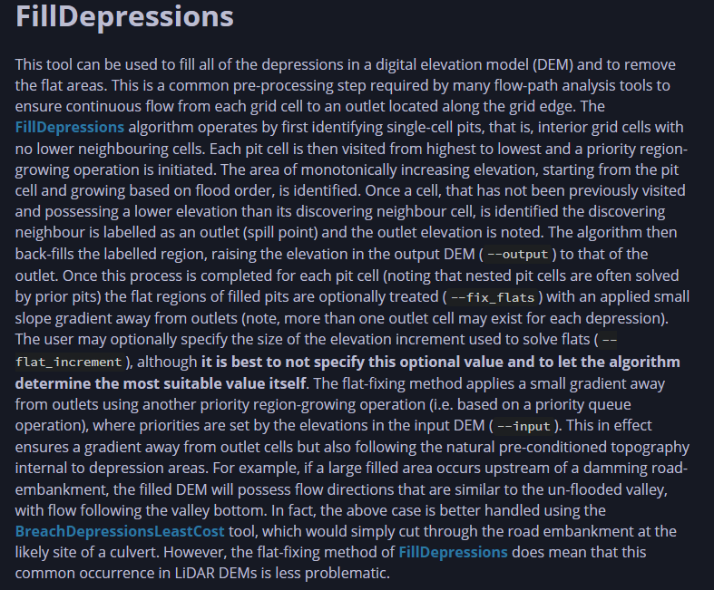

Fuente: https://www.whiteboxgeo.com/, 2023.

# Conclusiones

* Se realizó la generación de los mapas de relleno de sumideros de los terrenos reacondicionados de los DEM ASTER, SRTM y ALOS utilizando el software ArcGIS Desktop 10.2.2 para el caso de estudio SZH 2120.
* Se comparó dos herramientas de llenado de sumideros donde se observó que presentan diferencias, en la mayoría de los casos mínimas.
* Se investigó otras herramientas para el llenado de sumideros de modelos DEM.

# Referencias Bibliográficas

* RCFDTOOLS, 2023. Balance hidrológico de largo plazo para estimación de caudales medios usando SIG. Contenido del curso: https://github.com/rcfdtools/R.LTWB/tree/main/Section02/FillDEM.